Asunto: Respuesta a consecuencia a la cuestión no. 035592018
Precedente: (1) Planteamiento de fecha 27-III-2018

Chihuahua, Chih., a 04 de abril de 2018

C. Manuel Guadarrama

En mi carácter de Responsable de la Unidad de Transparencia del H. Congreso del Estado de Chihuahua—con fundamento en lo establecido en el artículo 6º, párrafo cuarto, apartado A, fracción I, de la Constitución Política de los Estados Unidos Mexicanos, y en el artículo 4º, fracción II, párrafos del uno al tres, de la Constitución Política del Estado de Chihuahua; en los artículos 4°, 124, 136, 138, 212 y 213 de la Ley Orgánica del Poder Legislativo del Estado de Chihuahua; y en los artículos 1º, 2º, 5º, fracciones XIX, XXVIII, XXIX, XXXI, XXXIII, 6º, 7º, 32, fracción III, 33, fracciones I, II, VII, X, XII, 36, fracciones I, II y VII, 37, y 38, fracciones II, VI y IX, 40, 46, 47, 54 y 55, de la Ley de Transparencia y Acceso a la Información Pública del Estado de Chihuahua;—, y en atención a la solicitud identificada con el no. 035592018, a tiempo me comunico con Usted a efecto de notificarle la respuesta que en la normativa en la materia se determina.

A continuación, se precisarán los términos de la solicitud formulada; luego se expondrán los datos correspondientes a la respuesta institucional, y por último se explicitarán los puntos resolutivos que en atención a la situación sean procedentes.

I. Planteamiento de la persona solicitante

Se exponen los antecedentes del caso a fin de que se comprenda el contexto en el que fue formulado el planteamiento previamente aludido.

- El día 27 de marzo del año 2018 se recibió por medio del Sistema de solicitudes de acceso a la información de la PNT- sistema Infomex Chihuahua una cuestión dirigida a la Unidad de Transparencia del H. Congreso del Estado de Chihuahua.

- Lo que se solicitó fue lo que a continuación se precisa:

- “Manuel Guadarrama, Coordinador de Finanzas Públicas del Instituto Mexicano para la Competitividad (IMCO), señalando el correo electrónico solicitudes.finanzas@imco.org.mx como medio para recibir notificaciones y respuesta, solicito de la manera más atenta la siguiente información:

Del primero de enero de 2017 al 31 de diciembre de 2017, ¿cuántas reuniones de trabajo tuvieron cada una de las comisiones legislativas del Congreso del Estado?

Indico el correo electrónico solicitudes.finanzas@imco.org.mx como el medio para que se me otorgue acceso a la información. “

- En el artículo 4º, fracción II, párrafo segundo, de la Constitución Política del Estado de Chihuahua; en los artículos 2º, 5º, fracción XIX, 33, fracciones II y VII, 38, fracción II y 40, de la Ley de Transparencia y Acceso a la Información Pública del Estado de Chihuahua, se estatuye que:

  - Las personas tienen derecho a acceder a la información pública, a excepción de la clasificada según las pautas establecidas en la ley;

  - Los entes públicos administran su Sistema de Información y deben establecer las medidas necesarias para la protección de los archivos, con el objeto de evitar su alteración, pérdida, tratamiento, modificación, afectación o acceso no autorizado.

- Por consecuencia, la Unidad de Transparencia del H. Congreso del Estado de Chihuahua, determinó divulgar la información correspondiente, con base en lo establecido en el artículo 33, fracción X y 46 fracción V de la Ley de Transparencia y Acceso a la Información Pública del Estado de Chihuahua.

II. Difusión

- Por este conducto me permito informarle, que la solicitud de información que Usted realizó, fue debidamente turnada a la Secretaría de Asuntos Legislativos, con el objeto de que realicen una búsqueda exhaustiva y razonable de la información solicitada, quiénes a su vez proveyeron la información que a continuación se le expone:

En atención al oficio UT-LXV/099/18, relativo al requerimiento de datos que obran en poder de esta Secretaría, necesarios para emitir respuesta a la solicitud de información con folio No. 035592018, me permito hacer de su conocimiento lo siguiente:

Del primero de enero al 31 de diciembre de 2017, las comisiones legislativas han celebrado el siguiente número de reuniones:

1 | Asuntos fronterizos
3 | Ciencia y Tecnología
1 | Comisión Especial de Revisión de Deudas Diversas del Estado
7 | Comisión Plural para Conmemorar el Centenario de la Constitución Política de los Estados Unidos Mexicanos
4 | Comisión Plural para la designación de Comisionados de la Comisión Ejecutiva de Atención a Víctimas del Estado de Chihuahua
12 | Derechos Humanos
8 | Desarrollo Municipal y Fortalecimiento del Federalismo
5 | Desarrollo Rural
4 | Desarrollo Social
11 | Ecología y Medio Ambiente
7 | Economía, Turismo y Servicios
28 | Educación y Cultura
6 | Energía
9 | Especial Anticorrupción
5 | Especial de Análisis de los Informes del Poder Ejecutivo del Estado y de los Planes Estatales de Desarrollo y de Seguridad Pública
3 | Especial de Asuntos Forestales
11 | Especial de Atención a Grupos Vulnerables
7 | Especial de Atención a las Niñas, Niños y Adolescentes
6 | Especial de Movilidad Urbana
3 | Especial de Seguimiento de Feminicidios en el Estado de Chihuahua
20 | Especial del Agua
4 | Especial para la Atención del Servicio Público de Transporte VIVEBÚS
5 | Familia, Asuntos Religiosos y Valores
9 | Fiscalización
6 | Igualdad
38 | Justicia
8 | Juventud y Deporte
8 | Obras, Servicios Públicos y Desarrollo Urbano
8 | Participación Ciudadana
27 | Primera de Gobernación y Puntos Constitucionales
29 | Programación, Presupuesto y Hacienda Pública
10 | Protección Civil
7 | Pueblos y Comunidades Indígenas
13 | Salud
18 | Segunda de Gobernación y Puntos Constitucionales
13 | Seguridad Pública
9 | Trabajo y Previsión Social
17 | Transparencia y Acceso a la Información Pública

Lo invitamos a consultar nuestra página web donde la información que solicita se encuentra disponible en dos secciones, siguiendo esta ruta:

    - Ingrese la dirección www.congresochihuahua.gob.mx
    - En la parte superior ubique el menú horizontal y haga clic en la sección “Comisiones”.
    - Diríjase al ícono rojo “Calendario de reuniones de Comisión”
    - Luego, haga click en el enlace “Descargar calendario de reuniones de Comisión LXV Legislatura en formato CSV”
    - En el archivo de Excel que se descargue, haga uso de los filtros necesarios para clasificar por fecha y por reunión (para dejar fuera las reuniones de trabajo de las mesas técnicas)

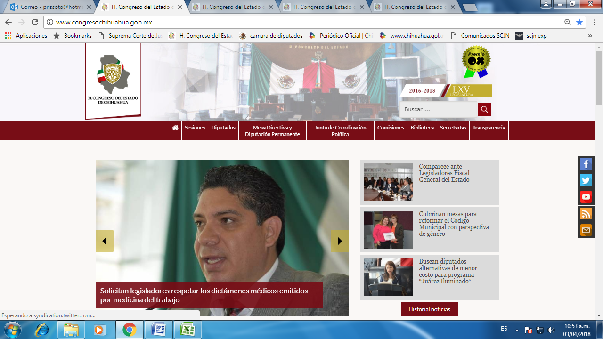
Click en “Comisiones”

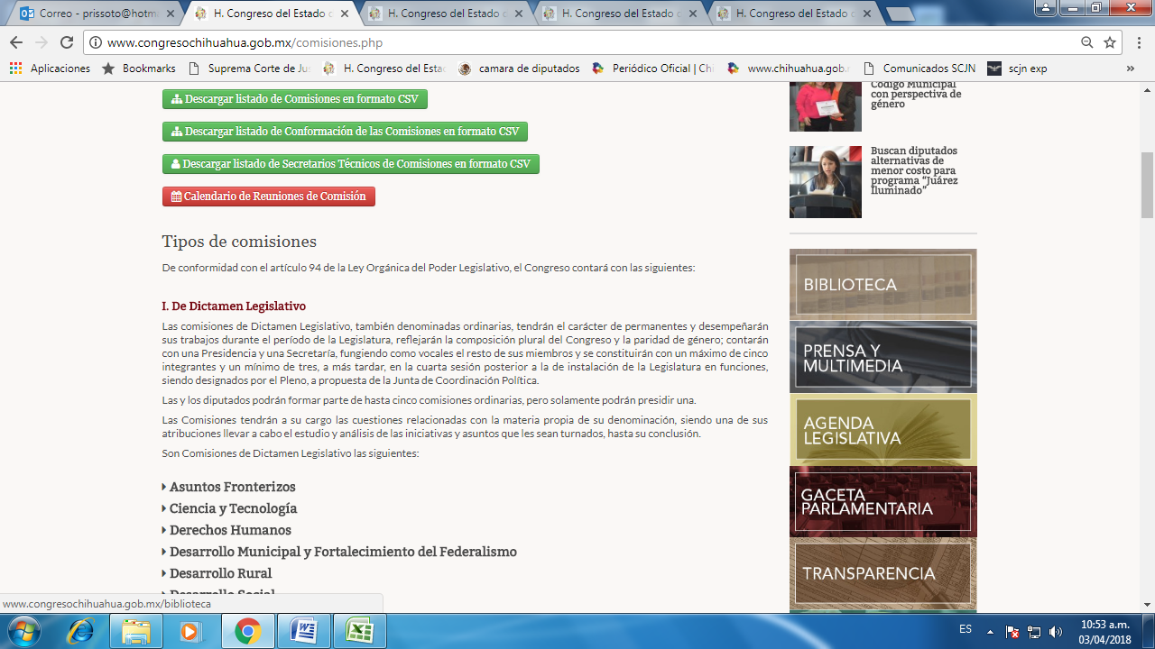
Click en “Calendario de reuniones de Comisión”

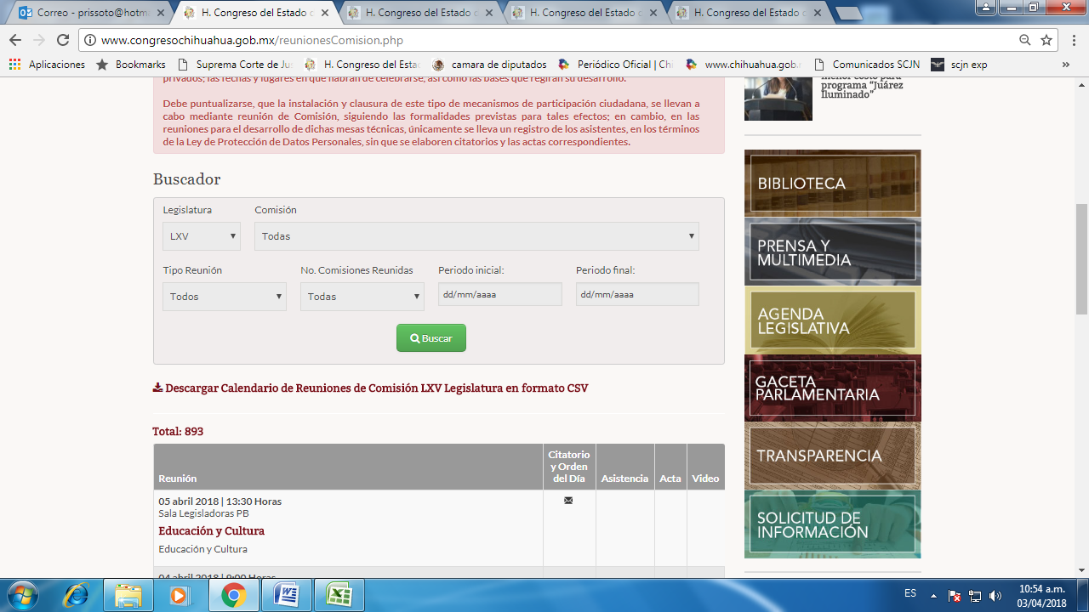
Click en “Descargar calendario de reuniones de Comisión LXV Legislatura en formato CSV”

Para conocer el total de reuniones de las Comisiones en lo que va de la Legislatura, puede dirigirse al apartado de Estadísticas Parlamentarias, ubicada dentro de la sección de “Biblioteca”, como se ilustra:

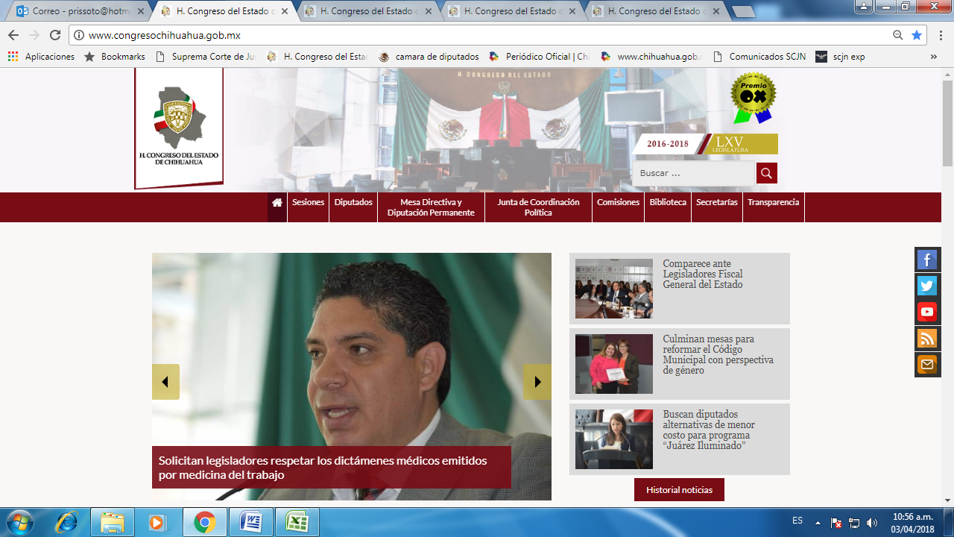
Click en “Biblioteca”

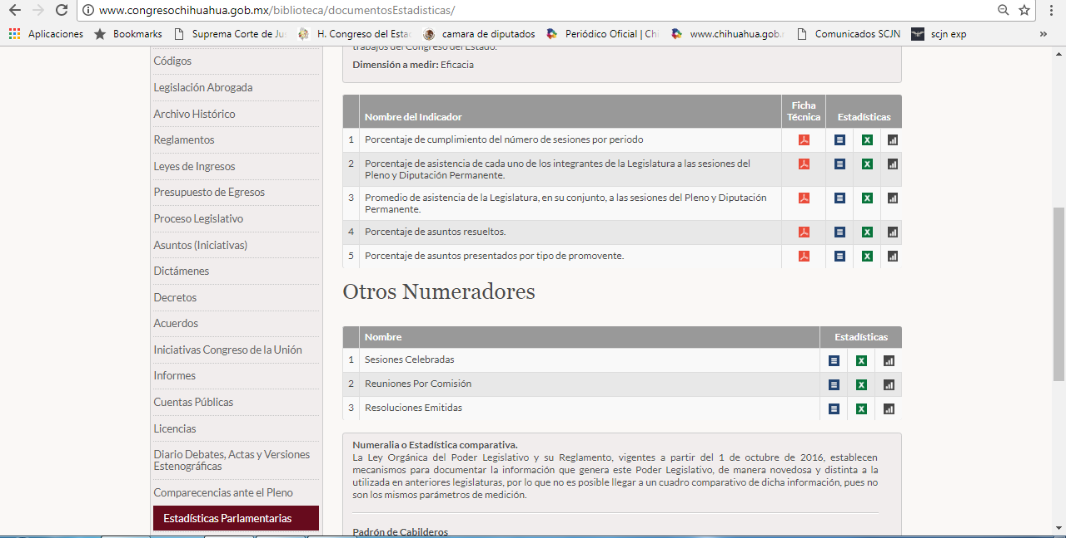
Click en “Estadísticas Parlamentarias”
Click en los íconos relativos a “Reuniones por Comisión”

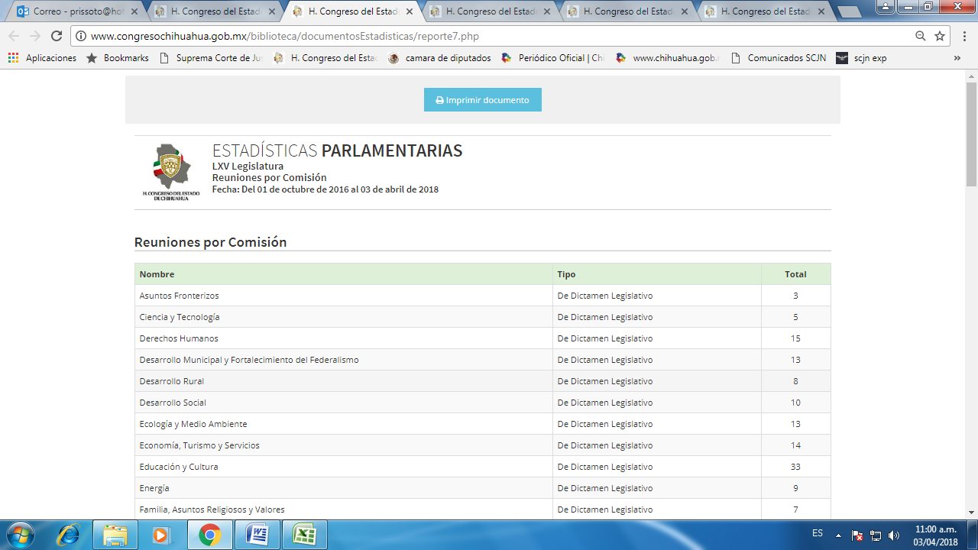

En caso de que la respuesta otorgada no satisfaga la pretensión de la persona solicitante, podrá interponer recurso de revisión ante el Instituto Chihuahuense para la Transparencia y Acceso a la Información Pública o ante la Unidad de Transparencia de este Sujeto Obligado, dentro de los quince días hábiles siguientes a la fecha de su notificación.

III. Determinaciones

- Por lo precedentemente expuesto, debidamente fundado y motivado, el Responsable de la Unidad de Transparencia del H. Congreso del Estado de Chihuahua resuelve:

- Divulgar la información correspondiente, de conformidad con lo estatuido en el artículo 33, fracción X, y 46, fracción V de la Ley de Transparencia y Acceso a la Información Pública del Estado de Chihuahua; y a su vez poner para su consulta en la unidad de transparencia la misma.
- Notifíquese al usuario del presente proveído por el sistema de solicitudes de acceso a la información de la PNT- sistema INFOMEX Chihuahua y por correo electrónico a la dirección proporcionada por el solicitante como medio para recibir notificaciones, con fundamento en lo preceptuado en los artículos 38.º, fracción VI y 46.º, fracción II de la Ley de Transparencia y Acceso a la Información Pública del Estado de Chihuahua.
- Comunicar a la persona peticionaria que puede interponer ante el Instituto Chihuahuense para la Transparencia y Acceso a la Información Pública ICHITAIP o ante la Unidad de Transparencia del H. Congreso del Estado de Chihuahua un Recurso de Revisión con fundamento en los artículos 136.o, 137.o, y 138.o de la Ley de Transparencia y Acceso a la Información Pública del Estado de Chihuahua:

(I) | El plazo para hacerlo es dentro de los quince días hábiles siguientes a la fecha de la notificación de la respuesta, o del vencimiento del plazo para su notificación;
(II) | Deberá contener el nombre del recurrente o de su representante, y en  su caso, tercero interesado, y dirección o medio para recibir notificaciones, con base en lo estatuido en el artículo 138 fracciones II y III de la Ley de Transparencia y Acceso a la Información Pública del Estado de Chihuahua;
(III) | Debe precisar el Sujeto Obligado ante el cual se presentó la solicitud de información, el acto que se recurre, el número de folio de la respuesta de la solicitud de acceso, la fecha en que fue notificada la respuesta al solicitante o tuvo conocimiento del acto reclamado, o de la presentación de la solicitud en caso de falta de respuesta; las razones o motivos que sustenten la impugnación;
IV) | Asimismo, es necesario adjuntar copia de la respuesta que se impugna y, en su caso, de la notificación correspondiente, salvo en el caso de respuesta de la solicitud; adicionalmente se podrán anexar las pruebas y demás elementos que considere procedentes.
Así lo acordó el Lic. Juan Carlos Fuentecilla Chávez, Responsable de la Unidad de Transparencia del H. Congreso del Estado de Chihuahua.
Archivo

